ПАСПОРТ ЛИНИИ
Название | HdFb (d244), дермальные фибробласты человека
Происхождение | Человек, кожа лица  Женщина европеоидной расы, 32 года
Заболевание | Нормальная культура
Морфология | Фибробластоподобная (фибробласты)
Способ культивирования | Адгезивный, монослойный
Условия культивирования | Среда: DMEM c 10% эмбриональной телячьей сыворотки и 2мМ L-глутамина. Газовая среда (воздух) с 5% СО2  Для снятия клеток используется 0,05%-0,25% трипсин с EDTA (коммерческий, например, Gibco, кат.номер 25200056/25300096)  Кратность рассева 1:3 – 1:4 (рассев при достижении 80-90% конфлюэнтности)  Время удвоения популяции: ок.27 ч
Условия криоконсерирования | Ростовая среда с 10% DMSO  Хранить в парах жидкого азота  Жизнеспособность после криоконсервации: 91% (окраска трипановым синим на нулевом пассаже)
Контроль контаминации | Метод оптического анализа культуральной среды:  бактерии, грибы не обнаружены  Метод: анализ ПЦР-РВ (чувствительность к более чем 50 видам микоплазм родов Mycoplasma и Acholeplasma) - Mycoplasma не выявлена
Кариологический анализ | Проведено цитогенетическое исследование клеток  методом G-дифференциального окрашивания. Проанализировано 20 метафаз.  Кариотип:  46,XХ [cp20]  Заключение: В результате цитогенетического исследования обнаружен нормальный женский кариотип.
STR-профиль | По запросу
Характеристики: | Линия с ограниченным сроком жизни  Экспрессирует виментин (Рис. 1) и S100A4 (Рис.2)

Фотографии культуры
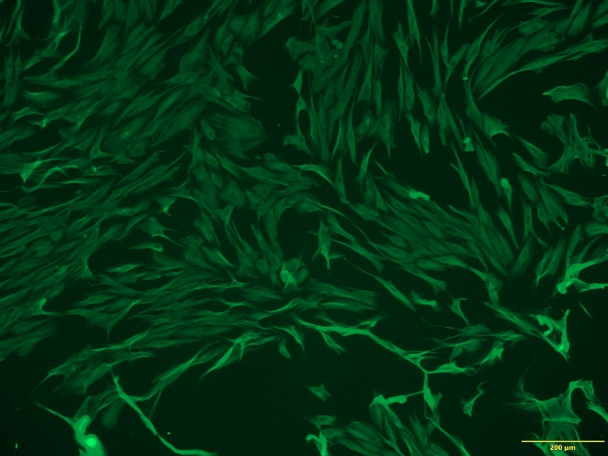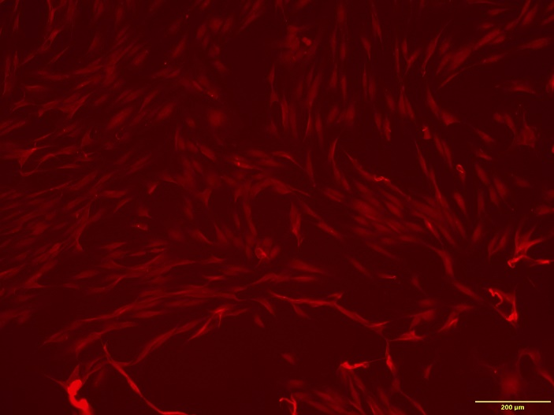
Рис. 1. Окраска на виментин на Р5. Рис. 2. Окраска на S100A4 на Р5.

